FOOD Letter tile puzzle
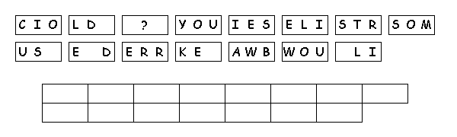Unscramble the tiles to reveal a message.
Created by Puzzlemaker at DiscoveryEducation.com

Tu peux imprimer ce jeu et découper les pièces du puzzle pour le faire.

